Requisitos do Projeto: Lombada Eletrônica

Objetivo:
Desenvolver um programa que rastreie, identifique e registre a velocidade e imagens de veículos utilizando uma câmera de vídeo, operando em um computador embarcado.

Primeira Etapa
Desenvolvimento de um programa em Python 3, baseado na biblioteca OpenCV, que deve rodar em:
Mini PC x64 com as seguintes especificações mínimas de 4 GB de RAM, Processador Celeron N4120, Compatível com Windows 10 ou Windows 11 23H2. Opcionalmente: Suporte ao sistema operacional Raspberry Pi OS (Debian).
Referência de arquitetura:
O protótipo pode seguir como base o exemplo disponível em:
https://github.com/raulstar/Software_Lombada

Requisitos do Programa:
- O cálculo da velocidade deve ser baseado no conceito VASCAR (saiba mais).
- Deve permitir a definição da velocidade máxima por interface ou variável.
- O programa deve oferecer suporte à captura de vídeo por arquivo ou câmera embarcada.
- É necessário processar vídeos em resoluções de 1280 x 720 e 1920 x 1080, ajustáveis por variável ou detectadas automaticamente.
- Deve suportar diferentes taxas de quadros, configuráveis por variável ou por detecção automática.
- O sistema deve rastrear e registrar veículos em diferentes ângulos, elevações, sentidos de tráfego e configurações de câmeras
- Deve permitir a definição de uma região de interesse (ROI), opcionalmente ajustável por variáveis. configuráveis por variável ou por detecção automática
- Ter como opcional o desenho de linhas de início e fim para detecção de velocidade e o desenho de uma caixa ao redor dos objetos rastreados. Cada objeto deve receber um ID único.
- O programa deve estimar a velocidade dos veículos, exibindo o ID e a velocidade junto à caixa de rastreamento.
- Deve ser possível registrar os dados em um arquivo de log, incluindo a quantidade total de veículos detectados, a velocidade de cada veículo e a identificação daqueles que ultrapassaram o limite de velocidade. Além disso, o sistema deve capturar imagens dos veículos que excederem o limite, com foco na placa.
- O programa deve realizar a varredura e identificação das portas seriais disponíveis no dispositivo, enviando a velocidade excedida no formato string ASCII para a porta serial disponível no seguinte formato: serial.Serial("COMX", 9600, timeout=0.5).
- É necessário fornecer a relação completa das bibliotecas, dependências e versões utilizadas no programa, bem como incluir todo o código-fonte no projeto.

Exemplo de Testes
Exemplo testes realizados com um programa protótipo. Resoluções testadas: 1280 x 720 e 1920 x 1080.
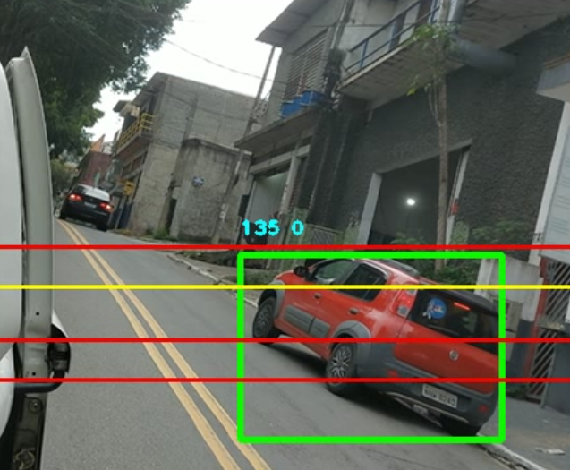
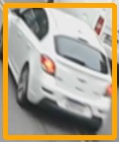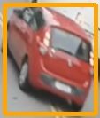
O As imagens capturadas e registradas deve garantir legibilidade suficiente nas imagens capturadas para integração futura com um programa de OCR.

Futuras Etapas
Com base nos resultados desta primeira etapa, a próxima fase incluirá a migração do programa para a nuvem, com interface acessível via navegador, gerenciamento de acesso, ajuste das variáveis, suporte a diversas câmeras, reconhecimento óptico das placas, registro e consulta de todos os dados capturados.

Revlo - Torres de Iluminação
Endereço: Av. Calil Mohamad Rahal, 730 - Vila Sao Silvestre, Barueri - SP, 06417-010
CNPJ 51.710.608/0001-40

